空调系统节能率计算书

目 录
1 建筑概况 4
2 计算依据 4
3 气象数据 5
3.1 气象地点 5
3.2 逐日干球温度表 5
3.3 逐月辐照量表 6
3.4 峰值工况 6
4围护结构概况 6
5 房间类型 7
5.1 房间表 7
5.2 作息时间表 7
6 设计系统 7
6.1 系统类型 7
6.2 制冷系统 7
6.2.1 多联机/单元式空调能耗 7
6.3 供暖系统 7
6.4 空调风机 7
6.4.1 独立新排风 7
6.4.2 风机盘管 8
6.5 负荷分项统计 8
6.6 逐月负荷表 9
6.7 逐月电耗 10
7 参照系统 10
7.1 系统类型 10
7.2 制冷系统 11
7.3 供暖系统 11
7.3.1 热水锅炉能耗 11
7.3.2 热水循环水泵能耗 11
7.4 空调风机 11
7.4.1 独立新排风 11
7.4.2 风机盘管 11
7.5 负荷分项统计 11
7.6 逐月负荷表 12
7.7 逐月电耗 13
8 计算结果 14
9 绿色建筑性能评估得分 14
9.1 合理选择和优化供暖、通风与空调系统 14
10 附录 18
10.1 工作日/节假日人员逐时在室率(%) 18
10.2 工作日/节假日照明开关时间表(%) 18
10.3 工作日/节假日设备逐时使用率(%) 18
10.4 工作日/节假日空调系统运行时间表(1:开,0:关) 19

建筑概况
工程名称 | 新建项目
工程地点 | 广东-广州
地理位置 | 北纬：23.08° | 东经：113.14°
建筑面积(m²) | 地上10250 地下0
建筑层数 | 地上4 地下0
建筑高度（m） | 地上23.3 地下0.0
建筑体积(m³) | 55347.57
建筑外表面积(m²) | 11730.25
北向角度 | 90
结构类型
外墙太阳辐射吸收系数 | 0.38
屋顶太阳辐射吸收系数 | 0.52
控温期 | 供冷期:5.14-8.30,供暖期:12.28-1.28

计算依据
1. 《绿色建筑评价标准》(GB/T50378-2014)
2. 《民用建筑绿色性能计算标准》(JGJ/T 449-2018)
3. 《建筑能效标识技术标准》(JGJ/T 288-2012)
4. 《公共建筑节能设计标准》(GB50189-2015)
5. 《民用建筑热工设计规范》(GB50176)

气象数据

气象地点
广东-广州, 《建筑节能气象参数标准》

逐日干球温度表
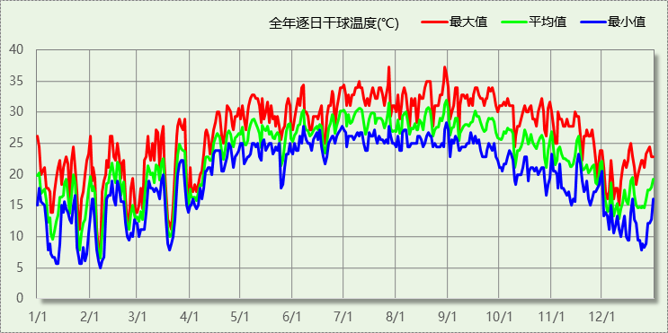

逐月辐照量表
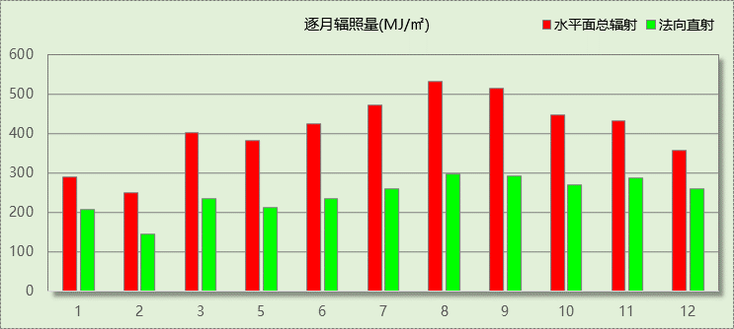

峰值工况
气象数据 | 时刻 | 干球温度(℃) | 湿球温度(℃) | 含湿量(g/kg) | 焓值(kj/kg)
最热 | 07月27日16时 | 37.2 | 27.2 | 19.3 | 87.0
最冷 | 02月06日05时 | 5.0 | 4.4 | 5.0 | 17.6

围护结构概况

 |  |  | 设计建筑
屋顶传热系数K [W/(m²·K)] |  |  | 0.82(D:3.61)
外墙（包括非透明幕墙）传热系数K [W/(m²·K)] |  |  | 1.11(D:2.93)
屋顶透明部分传热系数  K [W/(m²·K)] |  |  | －
屋顶透明部分太阳得热系数 |  |  | －
底面接触室外的架空或外挑楼板传热系数K [W/(m²·K)] |  |  | 1.18
外窗（包括透明幕墙） | 朝向 | 立面 | 窗墙比 | 传热  系数 | 太阳得热系数
外窗（包括透明幕墙） | 南向 | 南-默认立面 | 0.19 | 3.90 | 0.65
外窗（包括透明幕墙） | 北向 | 北-默认立面 | 0.15 | 3.90 | 0.65
外窗（包括透明幕墙） | 东向 | 东-默认立面 | 0.16 | 3.90 | 0.65
外窗（包括透明幕墙） | 西向 | 西-默认立面 | 0.17 | 3.90 | 0.65

房间类型

房间表
房间类型 | 空调  温度℃ | 供暖  温度℃ | 新风量 | 渗透风  换气次数 | 人员密度 | 照明功率  密度 | 电器设备  功率
办公-普通办公室 | 26 | 20 | 30(m³/h.人) | 0(次/h) | 8(㎡/人) | 9(W/㎡) | 15(W/㎡)
办公-阅览室 | 26 | 20 | 19(m³/h.人) | 0(次/h) | 8(㎡/人) | 9(W/㎡) | 15(W/㎡)
空房间 | － | － | 20(m³/h.人) | 0(次/h) | 50(㎡/人) | 0(W/㎡) | 0(W/㎡)

作息时间表
详见附录

设计系统

系统类型
系统编号 | 系统类型 | 供冷  能效比 | 供热  能效比 | 面积(㎡) | 包含的房间
默认 | 双管制风机盘管 | － | － | 2725.90 | 2021(1),2017(1),2011(1),2010(1),2009(1),2004(1),3012(2),3017(2),4018(3),4008(3),4002(3),5005(4),5008(4)
Sys1 | 单元式房间空调器 | 2.30 | － | 1754.96 | 2016(1),2014(1),2012(1),3018(2),3016(2),3001(2),3015(2),3014(2),4011(3),4001(3),5009(4)

制冷系统

多联机/单元式空调能耗
系统 | 能效比 | 耗冷量(kWh) | 耗电量(kWh)
Sys1 | 2.30 | 143620 | 62443

独立新排风
系统编号 | 新风量  (m³/h) | 单位风量耗功率  W/(m³/h) | 风机功率(W) | 运行时长(h) | 新风电耗(kWh)
默认 | 10468 | 0.24 | 2512 | 1188 | 2985
Sys1 | 5172 | 0.24 | 1241 | 1043 | 1295
合计 |  |  |  |  | 4279

系统编号 | 排风量  (m³/h) | 排风比 | 单位风量耗功率W/(m³/h) | 风机功率(W) | 运行时长(h) | 排风电耗  (kWh)
默认 | 8374 | 0.8 | 0.24 | 2010 | 1188 | 2388
Sys1 | 4137 | 0.8 | 0.24 | 993 | 1043 | 1036
合计 |  |  |  |  |  | 3423

风机盘管
系统编号 | 总功率(W) | 同时使用系数 | 运行时长(h) | 风机盘管电耗(kWh)
默认 | 400 | 1 | 1033 | 413
合计 |  |  |  | 413

负荷分项统计
分类 | 围护传热 | 室内得热 | 窗日射 | 新风/渗透 | 热回收 | 合计
供暖需求(kWh/㎡) | -0.09 | 0.06 | 0.02 | -0.13 | 0.00 | -0.14
供冷需求(kWh/㎡) | 8.74 | 8.59 | 1.63 | 10.40 | 0.00 | 29.37
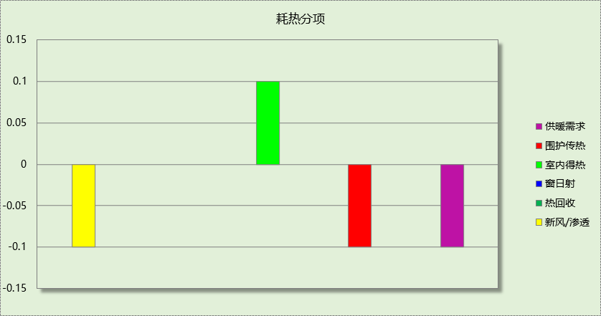

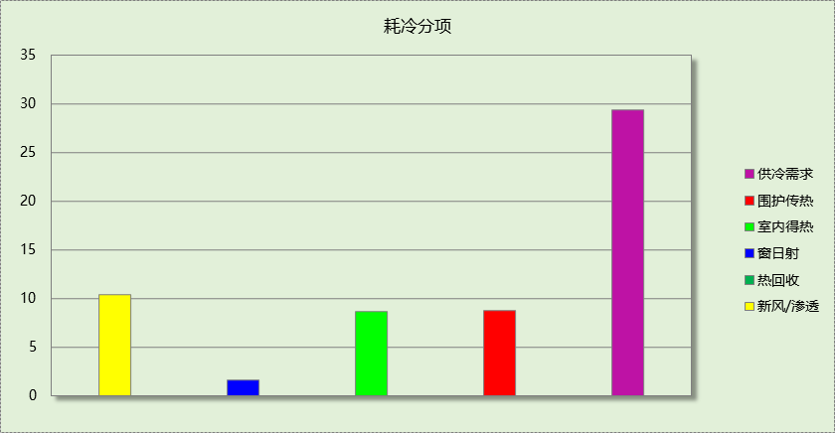

逐月负荷表
月份 | 供暖需求  (kWh) | 供冷需求  (kWh) | 热负荷  峰值(kW) | 热负荷  峰值时刻 | 冷负荷  峰值(kW) | 冷负荷  峰值时刻
1月 | 1427 | 0 | 141.032 | 01月28日07时 | 0.000 | --
2月 | 0 | 0 | 0.000 | -- | 0.000 | --
3月 | 0 | 0 | 0.000 | -- | 0.000 | --
4月 | 0 | 0 | 0.000 | -- | 0.000 | --
5月 | 0 | 46004 | 0.000 | -- | 654.281 | 05月14日07时
6月 | 0 | 67032 | 0.000 | -- | 458.118 | 06月17日13时
7月 | 0 | 98024 | 0.000 | -- | 555.895 | 07月01日13时
8月 | 0 | 89927 | 0.000 | -- | 511.345 | 08月05日13时
9月 | 0 | 0 | 0.000 | -- | 0.000 | --
10月 | 0 | 0 | 0.000 | -- | 0.000 | --
11月 | 0 | 0 | 0.000 | -- | 0.000 | --
12月 | 0 | 0 | 0.000 | -- | 0.000 | --
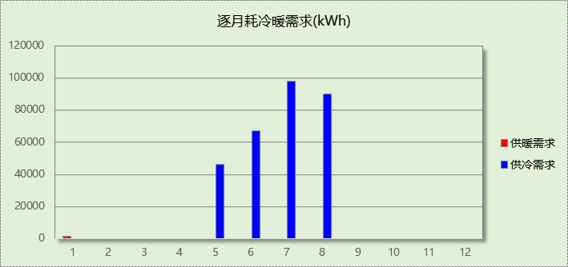

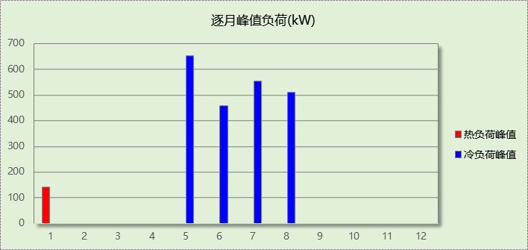

逐月电耗
注:供冷供暖为冷热源及输配水泵电耗，热水为扣减太阳能后电耗，所有数据单位kWh/㎡。
月 | 供冷 | 供暖 | 空调风机 | 照明 | 插座设备 | 排风机 | 电梯 | 热水
1 | 0.00 | 0.00 | 0.00 | － | － | － | － | －
2 | 0.00 | 0.00 | 0.10 | － | － | － | － | －
3 | 0.00 | 0.00 | 0.00 | － | － | － | － | －
4 | 0.00 | 0.00 | 0.00 | － | － | － | － | －
5 | 0.90 | 0.00 | 0.01 | － | － | － | － | －
6 | 1.37 | 0.00 | 0.12 | － | － | － | － | －
7 | 1.99 | 0.00 | 0.18 | － | － | － | － | －
8 | 1.84 | 0.00 | 0.20 | － | － | － | － | －
9 | 0.00 | 0.00 | 0.18 | － | － | － | － | －
10 | 0.00 | 0.00 | 0.00 | － | － | － | － | －
11 | 0.00 | 0.00 | 0.00 | － | － | － | － | －
12 | 0.00 | 0.00 | 0.00 | － | － | － | － | －
合计 | 6.09 | 0.00 | 0.78 | － | － | － | － | －

参照系统

系统类型
系统编号 | 系统类型 | 供冷  能效比 | 供热  能效比 | 面积(㎡) | 包含的房间
默认 | 双管制风机盘管 | － | － | 同设计建筑 | 同设计建筑
Sys1 | 单元式房间空调器 | 2.70 | － | 同设计建筑 | 同设计建筑

热水锅炉能耗
燃料类型 | 容量/峰值负荷  (MW) | 台数 | 锅炉  热效率 | 外网热  输送效率 | 累计  热负荷  (kWh) | 热/电系数  (kWh/kWh) | 折合电耗  (kWh)
烟煤II | 1.00 | 1 | 0.73 | 0.92 | 12759 | 2.93 | 6483

热水循环水泵能耗
锅炉制热量(kW) | 输送能效比 | 运行时长(h) | 供暖水泵电耗(kWh)
1000 | 0.00865 | 781 | 6756

空调风机

独立新排风
系统编号 | 新风量  (m³/h) | 单位风量耗功率  W/(m³/h) | 风机功率(W) | 运行时长(h) | 新风电耗(kWh)
默认 | 422 | 0.24 | 101 | 3000 | 304
Sys1 | 2161 | 0.24 | 519 | 3000 | 1556
Sys2 | 7970 | 0.24 | 1913 | 2268 | 4338
Sys3 | 1929 | 0.24 | 463 | 3000 | 1389
合计 |  |  |  |  | 7587

系统编号 | 排风量  (m³/h) | 排风比 | 单位风量耗功率W/(m³/h) | 风机功率(W) | 运行时长(h) | 排风电耗  (kWh)
默认 | 338 | 0.8 | 0.24 | 81 | 3000 | 243
Sys1 | 1729 | 0.8 | 0.24 | 415 | 3000 | 1245
Sys2 | 6376 | 0.8 | 0.24 | 1530 | 2268 | 3470
Sys3 | 1543 | 0.8 | 0.24 | 370 | 3000 | 1111
合计 |  |  |  |  |  | 6070

风机盘管
系统编号 | 总功率(W) | 同时使用系数 | 运行时长(h) | 风机盘管电耗(kWh)
默认 | 400 | 1 | 2585 | 1034
Sys1 | 400 | 1 | 2881 | 1153
Sys2 | 400 | 1 | 1885 | 754
Sys3 | 400 | 1 | 1869 | 748
合计 |  |  |  | 3688

负荷分项统计
分类 | 围护传热 | 室内得热 | 窗日射 | 新风/渗透 | 热回收 | 合计
供暖需求(kWh/㎡) | -2.91 | 1.91 | 0.24 | -0.48 | 0.00 | -1.24
供冷需求(kWh/㎡) | 7.47 | 18.86 | 4.23 | 12.66 | 0.00 | 43.23
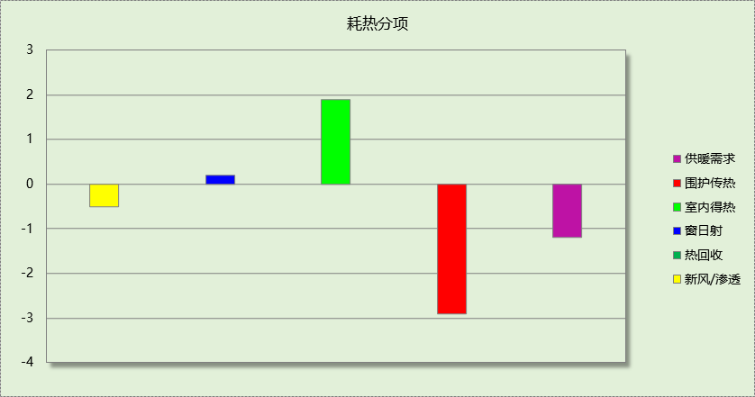

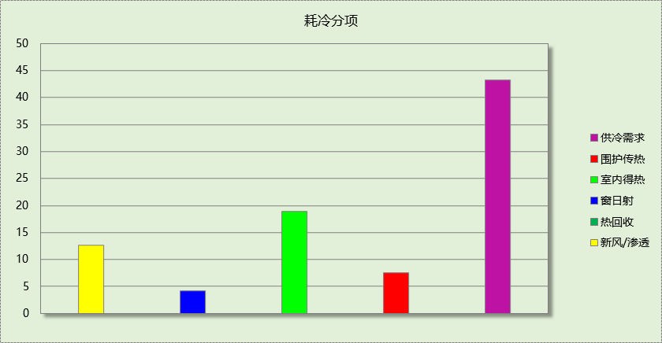

逐月负荷表
月份 | 供暖需求  (kWh) | 供冷需求  (kWh) | 热负荷  峰值(kW) | 热负荷  峰值时刻 | 冷负荷  峰值(kW) | 冷负荷  峰值时刻
1月 | 4526 | 146 | 181.498 | 01月02日07时 | 8.321 | 01月07日15时
2月 | 4267 | 53 | 98.946 | 02月25日07时 | 4.877 | 02月06日16时
3月 | 2502 | 3778 | 103.748 | 03月14日07时 | 164.919 | 03月07日15时
4月 | 5 | 24447 | 4.586 | 04月01日07时 | 274.139 | 04月30日10时
5月 | 0 | 67689 | 0.000 | -- | 434.033 | 05月31日15时
6月 | 0 | 67937 | 0.000 | -- | 529.343 | 06月24日10时
7月 | 0 | 71725 | 0.000 | -- | 468.812 | 07月01日10时
8月 | 0 | 62325 | 0.000 | -- | 476.255 | 08月30日15时
9月 | 0 | 76346 | 0.000 | -- | 477.997 | 09月02日07时
10月 | 0 | 47058 | 0.000 | -- | 361.218 | 10月17日15时
11月 | 10 | 20809 | 2.182 | 11月29日07时 | 201.918 | 11月06日15时
12月 | 1449 | 789 | 101.202 | 12月10日07时 | 21.399 | 12月27日15时
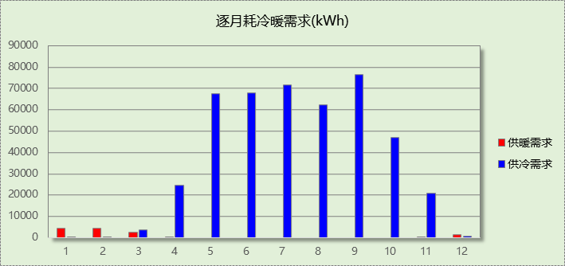

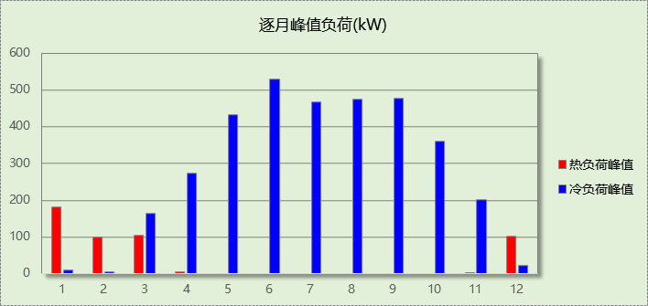

逐月电耗
注:供冷供暖为冷热源及输配水泵电耗，热水为扣减太阳能后电耗，所有数据单位kWh/㎡。
月 | 供冷 | 供暖 | 空调风机 | 照明 | 插座设备 | 排风机 | 电梯 | 热水
1 | 0.15 | 0.43 | 0.03 | － | － | － | － | －
2 | 0.06 | 0.37 | 0.02 | － | － | － | － | －
3 | 0.35 | 0.23 | 0.02 | － | － | － | － | －
4 | 0.99 | 0.00 | 0.02 | － | － | － | － | －
5 | 1.88 | 0.00 | 0.04 | － | － | － | － | －
6 | 1.77 | 0.00 | 0.03 | － | － | － | － | －
7 | 1.98 | 0.00 | 0.04 | － | － | － | － | －
8 | 1.79 | 0.00 | 0.03 | － | － | － | － | －
9 | 1.97 | 0.00 | 0.04 | － | － | － | － | －
10 | 1.46 | 0.00 | 0.03 | － | － | － | － | －
11 | 1.00 | 0.01 | 0.03 | － | － | － | － | －
12 | 0.35 | 0.24 | 0.03 | － | － | － | － | －
合计 | 13.76 | 1.29 | 0.36 | － | － | － | － | －

计算结果
能耗分类 | 能耗子类 | 设计建筑  (kWh/㎡) | 参照建筑  (kWh/㎡) | 节能率  （%）
建筑负荷 | 耗冷量 | 29.37 |  | －
建筑负荷 | 耗热量 | 0.14 |  | －
建筑负荷 | 冷热合计 | 29.51 |  | －
热回收负荷 | 供冷 | 0.00 | －
热回收负荷 | 供暖 | 0.00 | －
热回收负荷 | 冷热合计 | 0.00 | －
供冷电耗 | 中央冷源 | 0.00 | 7.24 | 53.17%
供冷电耗 | 冷却水泵 | 0.00 | 2.67 | 53.17%
供冷电耗 | 冷冻水泵 | 0.00 | 2.50 | 53.17%
供冷电耗 | 冷却塔 | 0.00 | 0.61 | 53.17%
供冷电耗 | 多联机/单元式空调 | 6.09 | 0.00 | 53.17%
供冷电耗 | 供冷合计 | 6.09 | 13.01 | 53.17%
供暖电耗 | 中央热源 | 0.00 | 0.60 | -
供暖电耗 | 供暖水泵 | 0.00 | 0.62 | -
供暖电耗 | 多联机/单元式热泵 | 0.00 | 0.00 | -
供暖电耗 | 供暖合计 | 0.00 | 1.22 | -
空调风机电耗 | 独立新排风 | 0.75 | 1.26 | 50.52%
空调风机电耗 | 风机盘管 | 0.04 | 0.34 | 50.52%
空调风机电耗 | 多联机室内机 | 0.00 | 0.00 | 50.52%
空调风机电耗 | 全空气系统 | 0.00 | 0.00 | 50.52%
空调风机电耗 | 风机合计 | 0.79 | 1.60 | 50.52%
空调系统电耗 |  | 6.88 | 15.83 | 56.51%

绿色建筑性能评估得分

合理选择和优化供暖、通风与空调系统
序号 | 供暖、通风与空调系统能耗降低幅度De | 评估分值 | 自评得分
1 | 5%≤De＜10% | 3 | 10
2 | 10%≤De＜15% | 7 | 10
3 | De≥15% | 10 | 10
标准依据 | 《绿色建筑评价标准》GB/T 50378-2014第5.2.6条
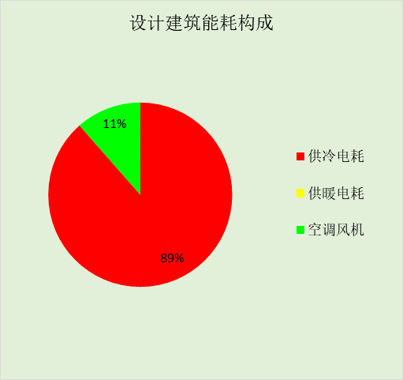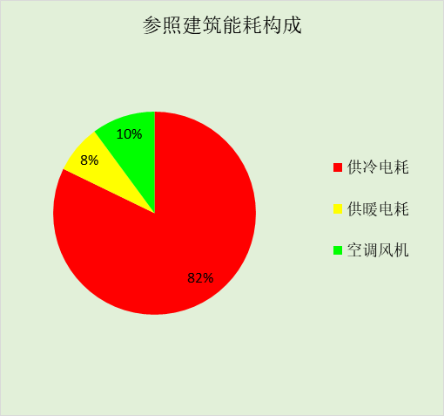

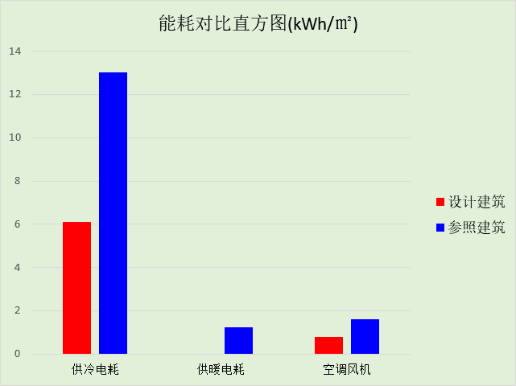

附录

工作日/节假日人员逐时在室率(%)

房间类型 | 1 | 2 | 3 | 4 | 5 | 6 | 7 | 8 | 9 | 10 | 11 | 12 | 13 | 14 | 15 | 16 | 17 | 18 | 19 | 20 | 21 | 22 | 23 | 24
办公-普通办公室 | 0 | 0 | 0 | 0 | 0 | 0 | 10 | 50 | 100 | 100 | 100 | 30 | 100 | 100 | 100 | 100 | 50 | 20 | 10 | 0 | 0 | 0 | 0 | 0
办公-普通办公室 | 0 | 0 | 0 | 0 | 0 | 0 | 0 | 20 | 45 | 0 | 0 | 0 | 0 | 0 | 0 | 0 | 0 | 0 | 0 | 0 | 0 | 0 | 0 | 0
办公-阅览室 | 0 | 0 | 0 | 0 | 0 | 0 | 10 | 50 | 100 | 100 | 100 | 30 | 100 | 100 | 100 | 100 | 50 | 20 | 10 | 0 | 0 | 0 | 0 | 0
办公-阅览室 | 0 | 0 | 0 | 0 | 0 | 0 | 0 | 20 | 45 | 0 | 0 | 0 | 0 | 0 | 0 | 0 | 0 | 0 | 0 | 0 | 0 | 0 | 0 | 0
空房间 | 0 | 0 | 0 | 0 | 0 | 0 | 0 | 20 | 50 | 80 | 80 | 80 | 80 | 80 | 80 | 80 | 80 | 80 | 80 | 70 | 50 | 0 | 0 | 0
空房间 | 0 | 0 | 0 | 0 | 0 | 0 | 0 | 20 | 50 | 80 | 80 | 80 | 80 | 80 | 80 | 80 | 80 | 80 | 80 | 70 | 50 | 0 | 0 | 0

注：上行：工作日；下行：节假日

工作日/节假日照明开关时间表(%)

房间类型 | 1 | 2 | 3 | 4 | 5 | 6 | 7 | 8 | 9 | 10 | 11 | 12 | 13 | 14 | 15 | 16 | 17 | 18 | 19 | 20 | 21 | 22 | 23 | 24
办公-普通办公室 | 10 | 10 | 10 | 10 | 10 | 10 | 10 | 36 | 62 | 56 | 54 | 43 | 53 | 55 | 58 | 67 | 40 | 18 | 10 | 10 | 10 | 10 | 10 | 10
办公-普通办公室 | 0 | 0 | 0 | 0 | 0 | 0 | 0 | 0 | 0 | 0 | 0 | 0 | 0 | 0 | 0 | 0 | 0 | 0 | 0 | 0 | 0 | 0 | 0 | 0
办公-阅览室 | 10 | 10 | 10 | 10 | 10 | 10 | 10 | 36 | 62 | 56 | 54 | 43 | 53 | 55 | 58 | 67 | 40 | 18 | 10 | 10 | 10 | 10 | 10 | 10
办公-阅览室 | 0 | 0 | 0 | 0 | 0 | 0 | 0 | 0 | 0 | 0 | 0 | 0 | 0 | 0 | 0 | 0 | 0 | 0 | 0 | 0 | 0 | 0 | 0 | 0
空房间 | 10 | 10 | 10 | 10 | 10 | 10 | 10 | 50 | 60 | 60 | 60 | 60 | 60 | 60 | 60 | 60 | 80 | 90 | 100 | 100 | 100 | 10 | 10 | 10
空房间 | 10 | 10 | 10 | 10 | 10 | 10 | 10 | 50 | 60 | 60 | 60 | 60 | 60 | 60 | 60 | 60 | 80 | 90 | 100 | 100 | 100 | 10 | 10 | 10

注：上行：工作日；下行：节假日

工作日/节假日设备逐时使用率(%)

房间类型 | 1 | 2 | 3 | 4 | 5 | 6 | 7 | 8 | 9 | 10 | 11 | 12 | 13 | 14 | 15 | 16 | 17 | 18 | 19 | 20 | 21 | 22 | 23 | 24
办公-普通办公室 | 0 | 0 | 0 | 0 | 0 | 0 | 10 | 50 | 100 | 100 | 100 | 100 | 100 | 100 | 100 | 100 | 50 | 20 | 10 | 0 | 0 | 0 | 0 | 0
办公-普通办公室 | 0 | 0 | 0 | 0 | 0 | 0 | 0 | 0 | 0 | 0 | 0 | 0 | 0 | 0 | 0 | 0 | 0 | 0 | 0 | 0 | 0 | 0 | 0 | 0
办公-阅览室 | 0 | 0 | 0 | 0 | 0 | 0 | 10 | 50 | 100 | 100 | 100 | 100 | 100 | 100 | 100 | 100 | 50 | 20 | 10 | 0 | 0 | 0 | 0 | 0
办公-阅览室 | 0 | 0 | 0 | 0 | 0 | 0 | 0 | 0 | 0 | 0 | 0 | 0 | 0 | 0 | 0 | 0 | 0 | 0 | 0 | 0 | 0 | 0 | 0 | 0
空房间 | 0 | 0 | 0 | 0 | 0 | 0 | 0 | 30 | 50 | 80 | 80 | 80 | 80 | 80 | 80 | 80 | 80 | 80 | 80 | 70 | 50 | 0 | 0 | 0
空房间 | 0 | 0 | 0 | 0 | 0 | 0 | 0 | 30 | 50 | 80 | 80 | 80 | 80 | 80 | 80 | 80 | 80 | 80 | 80 | 70 | 50 | 0 | 0 | 0

注：上行：工作日；下行：节假日

工作日/节假日空调系统运行时间表(1:开,0:关)
采暖期：
系统编号 | 1 | 2 | 3 | 4 | 5 | 6 | 7 | 8 | 9 | 10 | 11 | 12 | 13 | 14 | 15 | 16 | 17 | 18 | 19 | 20 | 21 | 22 | 23 | 24
默认 | 0 | 0 | 0 | 0 | 0 | 0 | 1 | 1 | 1 | 1 | 1 | 1 | 1 | 1 | 1 | 1 | 1 | 1 | 0 | 0 | 0 | 0 | 0 | 0
默认 | 0 | 0 | 0 | 0 | 0 | 0 | 0 | 0 | 0 | 0 | 0 | 0 | 0 | 0 | 0 | 0 | 0 | 0 | 0 | 0 | 0 | 0 | 0 | 0
Sys1 | 0 | 0 | 0 | 0 | 0 | 0 | 0 | 0 | 0 | 0 | 0 | 0 | 0 | 0 | 0 | 0 | 0 | 0 | 0 | 0 | 0 | 0 | 0 | 0
Sys1 | 0 | 0 | 0 | 0 | 0 | 0 | 0 | 0 | 0 | 0 | 0 | 0 | 0 | 0 | 0 | 0 | 0 | 0 | 0 | 0 | 0 | 0 | 0 | 0
供冷期：

系统编号 | 1 | 2 | 3 | 4 | 5 | 6 | 7 | 8 | 9 | 10 | 11 | 12 | 13 | 14 | 15 | 16 | 17 | 18 | 19 | 20 | 21 | 22 | 23 | 24
默认 | 0 | 0 | 0 | 0 | 0 | 0 | 1 | 1 | 1 | 1 | 1 | 1 | 1 | 1 | 1 | 1 | 1 | 1 | 0 | 0 | 0 | 0 | 0 | 0
默认 | 0 | 0 | 0 | 0 | 0 | 0 | 0 | 0 | 0 | 0 | 0 | 0 | 0 | 0 | 0 | 0 | 0 | 0 | 0 | 0 | 0 | 0 | 0 | 0
Sys1 | 0 | 0 | 0 | 0 | 0 | 0 | 0 | 1 | 1 | 1 | 1 | 0 | 0 | 1 | 1 | 1 | 1 | 1 | 0 | 0 | 0 | 0 | 0 | 0
Sys1 | 0 | 0 | 0 | 0 | 0 | 0 | 0 | 1 | 1 | 1 | 1 | 1 | 1 | 1 | 1 | 1 | 1 | 1 | 0 | 0 | 0 | 0 | 0 | 0

注：上行：工作日；下行：节假日

